RIWAYAT HIDUP

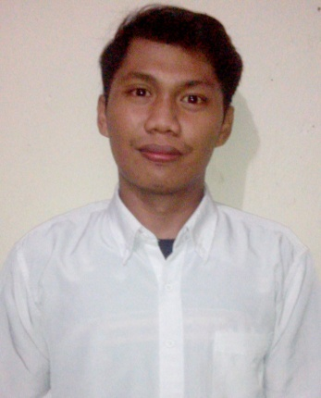
SUGIANTO dilahirkan di Mario Kecamatan Kulo Kabupaten Sidrap pada tanggal 8 Oktober 1989 dari pasangan Bapak Ompe dan Ibu Itti, anak pertama dari empat bersaudara. Penulis memasuki jenjang pendidikan formal sebagai berikut: pada tahun 1996 memasuki SD Negeri 3 Pancarijang Kecamatan kulo Kabupaten Sidrap dan tamat pada tahun 2002.
Pada tahun 2002 melanjutkan pendidikan di SMP Negeri 2 Pancarijang Kabupaten Sidrap dan tamat pada tahun 2005, dan pada tahun itu juga penulis melanjutkan ke SMK Negeri 1 Pancarijang Kabupaten Sidrap dan tamat tahun 2008. Alhamdulillah penulis berhasil diterima dan terdaftar sebagai mahasiswa di Program Studi Pendidikan Guru Sekolah Dasar (PGSD) Fakultas Ilmu Pendidikan Universitas Negeri Makassar (UNM).

